ПРИМЕР ОЦЕНОЧНОГО СРЕДСТВА
для оценки квалификации
«Арматурщик (3 уровень квалификации)»
(наименование квалификации)

Пример оценочного средства разработан в рамках Комплекса мероприятий по развитию механизма независимой оценки квалификаций, по созданию и поддержке функционирования базового центра профессиональной подготовки, переподготовки и повышения квалификации рабочих кадров, утвержденного 01 марта 2017 года

2017 год
Состав примера оценочных средств

1. Наименование квалификации и уровень квалификации…………………….....3
2. Номер квалификации…………………………………………………………..…3
3. Профессиональный стандарт или квалификационные требования, установленные федеральными законами и иными нормативными правовыми актами Российской Федерации…………………………………………………….3
4. Вид профессиональной деятельности…………………………………………...3
5. Спецификация заданий для теоретического этапа профессионального экзамена………………………………………………………………………………3
6. Спецификация заданий для практического этапа профессионального экзамена………………………………………………………………………………5
7. Материально-техническое обеспечение оценочных мероприятий………..…6
8. Кадровое обеспечение оценочных мероприятий………………………….…7
9. Требования безопасности к проведению оценочных мероприятий……….…8
10. Задания для теоретического этапа профессионального экзамена…….……9
11. Критерии оценки (ключи к заданиям), правила обработки результатов теоретического этапа профессионального экзамена и принятия решения о допуске (отказе в допуске) к практическому этапу профессионального экзамена……………………………………………………………………….…….22
12. Задания для практического этапа профессионального экзамена……………26
13. Правила обработки результатов профессионального экзамена и принятия решения о соответствии квалификации соискателя требованиям к квалификации………………………………………………………………….……30
14. Перечень нормативных правовых и иных документов, использованных при подготовке комплекта оценочных средств………………………………….……30

1. Наименование квалификации и уровень квалификации:
«Арматурщик (3 уровень квалификации)»
(указываются в соответствии с профессиональным стандартом или квалификационными требованиями, установленными федеральными законами и иными нормативными правовыми актами Российской Федерации)

2. Номер квалификации: 16.02600.01.
(номер квалификации в реестре сведений о проведении независимой оценки квалификации)

3. Профессиональный стандарт или квалификационные требования, установленные федеральными законами и иными нормативными правовыми актами Российской Федерации:
Профессиональный стандарт «Арматурщик» (Приказ Минтруда РФ от 22 декабря 2014 года № 1087Н)
Код: 16.026
(наименование и код профессионального стандарта либо наименование и реквизиты документов, устанавливающих квалификационные требования)
4. Вид профессиональной деятельности: Выполнение комплекса работ по изготовлению, укладке в опалубку арматурных элементов железобетонных конструкций при строительстве, расширении, реконструкции, капитальном ремонте, реставрации и восстановлении зданий и сооружений

5. Спецификация заданий для теоретического этапа профессионального экзамена
Знания, умения в соответствии с требованиями к квалификации, на соответствие которым проводится оценка квалификации | Критерии оценки квалификации | Тип и № задания
1 | 2 | 3
Знания требований охраны труда при нахождении на строительной площадке, пожарной безопасности, электробезопасности и безопасности при ведении арматурных работ | 1 балл (правильный ответ)  0 баллов (неправильный ответ) | 1,2,3,4,5,6,7,8,9,10,16,17,19,42,45, 94,113,114,115,150- задания с выбором ответа  78 – задания на установление соответствия
Знание видов и назначения инструмента, оборудования для арматурных работ, требования охраны труда при работе с ним |  | 11,29,12,13,14,15,18,20,40,41,43,44,79,80,108,116
Виды и свойства материалов для арматурных работ |  | 37,38,39,47,50,62,128,129,130,131,132
Знание правил чтения чертежей |  | 63,68,73,74,75,90,95,96,97,110,146,147,148
Знание видов арматурной стали, ее маркировки, обозначений и свойств |  | 21,22,23,24,25,26,46,48,49,82,100,101,  104,105,144
Знание устройства приводных и полуавтоматических станков для заготовки арматуры |  | 30,52,57,67,88,149
Знание правил заготовки арматуры |  | 64– задания на установление последовательности  123 - задания с выбором ответа;
Знание допустимых отклонений при изготовлении и монтаже арматуры и армоконструкций |  | 59,60,61,98,99,102,103,109,134,135,136,137,138,139,140,141
Знание технологии производства арматурных работ |  | 28,33,34,35,36,51,53,54,55, 69,70,71,83,86,87,89,91,106,107,117,121 - задания с выбором ответа;  65 – задания на установление последовательности
Знание способов и приемов вязки арматуры |  | 32, 72,76,77 – задания с выбором ответа;  66 – задания на установление соответствия
Знание приемов сборки, установки и крепления простой арматуры и армоконструкций |  | 27,31,56,58,81,84,85,92,93,118,119,120,122,124,125,126,127,133,142,143,145- задания с выбором ответа;  112- задания на установление соответствия;
Знание видов строительных конструкций |  | 111 – задания на установление соответствия

Общая информация по структуре заданий для теоретического этапа профессионального экзамена:
- количество заданий с выбором ответа: 144
- количество заданий на установление последовательности: 2
- количество заданий на установление соответствия: 4
- время выполнения заданий для теоретического этапа экзамена: 1,5 часа.

6. Спецификация заданий для практического этапа профессионального экзамена
Трудовые функции, трудовые действия, умения в соответствии с требованиями к квалификации, на соответствие которым проводится оценка квалификации | Критерии оценки квалификации | Тип и № задания
1 | 2 | 3
3.2.4 Установка арматуры из отдельных стержней в фундаментах и плитах, установка и крепление простейших закладных деталей | Соответствие:  1. Технологии выполнения работ требованиям:  - ГОСТ 10922-2012 «Арматурные и закладные изделия, их сварные, вязаные и механические соединения для железобетонных конструкций. Общие технические условия»;  - СП 70.13330.2012 Несущие и ограждающие конструкции;  - СП 63.13330.2012. Свод правил. Бетонные и железобетонные конструкции. Основные положения. Актуализированная редакция СНиП 52-01-2003;  - Типовые технологические карты на производство арматурных работ.  2. Качества применяемого материала требованиям:  - ГОСТ 10922-2012 Арматурные и закладные изделия.  3. Качества выполненных арматурных работ требованиям:  - ГОСТ 10922-2012. «Арматурные и закладные изделия, их сварные, вязаные и механические соединения для железобетонных конструкций. Общие технические условия»  - СТО НОСТРОЙ 2.6.54-2011 «Конструкции монолитные бетонные и железобетонные. Технические требования к производству работ, правила и методы контроля».  4. Соблюдение требований безопасности и охраны труда требованиям :  - Приказ Минтруда России от 01.06.2015 N 336н "Об утверждении Правил по охране труда в строительстве";  - ТОИ Р-218-35-94 «Типовая инструкция по охране труда для арматурщика»;  - ТИ РО-002-2003 Типовая инструкция по охране труда арматурщиков. | Задание на выполнение трудовых функций, трудовых действий в реальных или модельных условиях, №1 (вариант 1)
3.2.4 Установка арматуры из отдельных стержней в фундаментах и плитах, установка и крепление простейших закладных деталей |  | Задание на выполнение портфолио, №2 (вариант 1)
3.2.2 Гнутье арматурной стали на механическом станке при количестве отгибов на одном стержне до четырех. |  | Задание на выполнение трудовых функций, трудовых действий в реальных или модельных условиях, №1 (вариант 2)
3.2.2 Гнутье арматурной стали на механическом станке при количестве отгибов на одном стержне до четырех.
 |  | Задание на выполнение портфолио, №2 (вариант 2)

7. Материально-техническое обеспечение оценочных мероприятий
а) материально-технические ресурсы для обеспечения теоретического этапа профессионального экзамена: помещение, площадью не менее 20м2, оборудованное мультимедийным проектором, компьютером, принтером, письменными столами, стульями; канцелярские принадлежности: ручки, карандаши, бумага формата А4.

б) материально-технические ресурсы для обеспечения практического этапа профессионального экзамена:
- Учебная мастерская или специально-оборудованная закрытая площадка, площадью не менее 50 м2.
- Материалы:
- арматура АIII, диаметр 14 мм – расход 12п/м, вес-14.52кг;
- арматура АIII, диаметр 12 мм - расход 12п/м, вес-10.65кг;
- арматура АIII, диаметр 12 мм - 4 стержня, вес-3,52 кг
- проволока Вр-1, диаметр 6мм – расход 3,6п/м , вес -0,79кг;
- фиксаторы арматуры – 10 шт;
Инструмент, оборудование:
- инструмент для вязки арматуры: кусачки, вязальный крючок;
- механический станок для гнутья арматуры;
- Средства индивидуальной защиты:
- перчатки;
- комбинезон - 1 шт.
- сапоги 1 пара
- каска строительная -1 шт.

8. Кадровое обеспечение оценочных мероприятий
Членами Экспертной комиссии могут быть специалисты, имеющие:
- высшее образование по направлению подготовки в области строительства и опыт работы в должностях, связанных с исполнением обязанностей по выполнению работ по кладке, ремонту и монтажу каменных конструкций или контролю качества выполнения указанных работ не менее 5 лет и соответствующих уровню квалификации не ниже уровня оцениваемой квалификации;
- дополнительное профессиональное образование по дополнительным профессиональным программам, обеспечивающим освоение:
а) знаний:
нормативных правовые актов в области независимой оценки квалификации и особенности их применения при проведении профессионального экзамена;
нормативных правовых актов, регулирующих вид профессиональной деятельности и проверяемую квалификацию;
требований и порядка проведения теоретической и практической части профессионального экзамена и документирования результатов оценки;
порядка работы с персональными данными и информацией ограниченного использования (доступа);
б) умений:
применять оценочные средства;
анализировать полученную при проведении профессионального экзамена информацию, проводить экспертизу документов и материалов;
проводить осмотр и экспертизу объектов, используемых при проведении профессионального экзамена;
проводить наблюдение за ходом профессионального экзамена;
принимать экспертные решения по оценке квалификации на основе критериев оценки, содержащихся в оценочных средствах;
формулировать, обосновывать и документировать результаты профессионального экзамена;
использовать информационно-коммуникационные технологии и программно-технические средства, необходимые для подготовки и оформления экспертной документации;
организации проведения центром оценки квалификаций независимой оценки квалификации в форме профессионального экзамена.
- документальное подтверждение квалификации эксперта со стороны Совета по профессиональным квалификациям;
- отсутствие ситуации конфликта интереса в отношении конкретных соискателей.

9. Требования безопасности к проведению оценочных мероприятий
Устанавливаются в соответствии с:
- ТИ РО-002-2003 Типовая инструкция по охране труда арматурщиков;
- ТОИ Р-218-35-94 Типовая инструкция по охране труда для арматурщика;
- Приказ Министерства труда и социальной защиты РФ от 1 июня 2015 г. N 336н "Об утверждении Правил по охране труда в строительстве";
- Приказ Министерства труда и социальной защиты РФ от 28 марта 2014 г. №155н "Об утверждении Правил по охране труда при работе на высоте";
- СНиП 12-03-2001 "Безопасность труда в строительстве. Часть 1. Общие требования";
- СНиП 12-04-2002. «Безопасность труда в строительстве. Часть 2. Строительное производство».

10. Задания для теоретического этапа профессионального экзамена

1. Какие меры безопасности должен соблюдать арматурщик во избежание поражения электрическим током? (выберите 2 правильных ответа)
- не осуществлять монтаж армоконструкций вблизи огражденных рубильников
- не прикасаться к открытым токоведущим частям электрооборудования
- не находиться на площадке, где установлены предупреждающие знаки
- не производить устанавливать или заменять электролампы под напряжением
- не прикасаться к оголенным проводам

2. Какие мероприятия должен выполнить арматурщик перед началом работы, до получения задания у бригадира или руководителя работ? (выберите 2 правильных ответа)
- проверить рабочее место и подходы к нему на соответствие требованиям безопасности
- подготовить средства индивидуальной защиты и проверить их исправность
- одеть спецодежду, спецобувь и каску установленного образца;
- подобрать технологическую оснастку, инструменты, проверить их соответствие требованиям безопасности;
- проверить целостность опалубки и поддерживающих лесов.
- предъявить руководителю работ удостоверение о проверке знаний безопасных методов работ.

3. Какую группу по электробезопасности должен иметь арматурщик, работающий на станках с электроприводом?
- вторую
- третью
- четвертую
- пятую

4.Какие действия запрещается производить с лесов и подмостей? (выберите 4 правильных ответа)
- работать с непроверенных лесов и подмостей
- работать с настилов, уложенных на опоры из кирпича или бочек
- перегружать леса и подмости арматурой и другими материалами.
- работать с лесов и подмостей, выполненных из досок толщиной менее 50мм
- работать с настилов, уложенных на опоры из стоек
- сбрасывать с высоты инструмент и обрезки металла

5.Чем необходимо покрывать настилы для предохранения от возгорания при выполнении сварочных работ с лесов, подмостей и люлек? (выберите 2 правильных ответа)
- листовым железом
- листом пластмассы
- листовым асбестом
- листом фанеры

6.Какие из перечисленных мер предосторожности следует принимать во избежание поражения электрическим током при электротермическом способе натяжения арматурных стержней? (выберите 5 правильных ответов)
- укладывать стержни на контакты и вынимать их только при снятом напряжении
- напряжение в нагреваемых стержнях не должно превышать 42 В
- напряжение в нагреваемых стержнях не должно превышать 60 В
- нагретые стержни брать за холодные концы
- нагретые стержни брать только после полного остывания
- обслуживающий персонал должен находиться по бокам формы, вмещающей арматуру
- пользоваться резиновыми диэлектрическими перчатками, галошами и ковриком
- пользоваться перчатками и защитными фартуками

7.Каким образом определяется центр тяжести арматурных каркасов и сеток при отсутствии данных о его положении?
- пробным подъемом на высоту не более 10 см
- пробным подъемом на высоту не более 20 см.
- пробным подъемом на высоту не более 25 см
- пробным подъемом на высоту не более 30 см

8.Какие мероприятия первой помощи нужно оказать при получении ранений на строительной площадке? (выберите 3 правильных ответа)
- промывать рану водой или каким-либо лекарственным веществом
- наложить стерильный перевязочный материал на рану
- засыпать рану порошками и покрывать мазями
- перевязать рану бинтом
- вскрыть имеющийся в аптечке первой помощи индивидуальный пакет
- стереть с раны песок, землю и другие загрязнения

9.Какую первую помощь нужно оказать при переломах и вывихах? (выберите 2 правильных ответа)
- смазывать место перелома йодом с целью предотвращения заражения раны
- обеспечить спокойное и наиболее удобное положение для поврежденной конечности
- попытаться вправить поврежденную конечность
- наложить холодный компресс на поврежденную конечность
- вызвать врача

10.Какие средства оказания первой помощи должны быть в санитарно-бытовых помещениях? (выберите 3 правильных ответа)
- фиксирующие шины
- средства индивидуальной защиты
- аптечка с медикаментами
- .носилки
- кислородные подушки

11.При какой длине отрезков арматурной стали запрещается резка на приводных станках без приспособления, предохраняющего от ранения?
- менее 0,3 м
- менее 0,4 м
- менее 0,5 м
- менее 0,6 м

12.Какие требования техники безопасности обязан соблюдать арматурщик при резке арматурной стали дисковой пилой? (выберите 3 правильных ответа)
- выполнять резку только после проведения специального инструктажа
- выполнять резку в защитных очках
- при обнаружении повреждений и дефектов в диске пилы прекратить работу и сообщить об этом механику
- арматурную сталь держать под тупым углом к диску пилы
- арматурную сталь держать под прямым углом к диску пилы

13.Что должна обеспечивать регулировка противовеса дисковой пилы?
- приведение пилы в рабочее состояние включением пилы в электросеть, а отвод в нерабочее состояние отключением пилы от электросети.
- приведение пилы в рабочее состояние только при приложении усилия арматурщика к ее рукоятке, а отвод в нерабочее состояние автоматически после снятия усилия
- обеспечение работы пилы без приложении усилия арматурщика к ее рукоятке, а отвод в нерабочее состояние отключением пилы от электросети

14.Каким образом допускается закладывать арматурную сталь на приводном станке для гнутья?
- конвейером при работе станка
- только при остановленном диске
- небольшим количеством, не останавливая работу диска

15.Какие меры безопасности должен соблюдать арматурщик при резке и гнутье арматурной стали на ручном станке? (выберите 2 правильных ответа)
- убедиться в прочном креплении станка к верстаку
- арматурную сталь держать под прямым углом к станку
- оградить арматуру в верхней части сплошным кожухом
- не допускать удлинения рычага (рукоятки) трубами или каким-либо предметом

16. Каким образом должны быть выполнены выпуски арматуры после бетонирования в случае, если рядом с ними осуществляется выполнение работ? (укажите 3 правильных ответа)
- загнуты
- спилены
- обозначены красными флажками
- ограждены

17.В каких случаях разрешается ходить по уложенной арматуре?
- если на опалубке установлены специальные мостики на козелках шириной не менее 0,6 м;
- если оборудованы специальные трапы шириной 0,4 м, установленные между щитами опалубки;
- если на опалубке установлены фиксаторы, выполненные из арматуры
- если арматура является стеклопластиковой

18.Какие меры безопасности необходимо предпринять во время натяжения арматуры у стендов?
- выставить временный знак ограничения прохода к стенду
- зажигать красную сигнальную лампочку.
- включать звуковой сигнал, предупреждающий о том, что производится натяжение арматуры на стенде
- включить сигнальную сирену

19.Что необходимо проверить арматурщику непосредственно перед выполнением работ по натяжению арматурной стали? (выберите 3 правильных ответа)
- качество ранее выполненных работ
- надежность опалубки
- исправность креплений зажимных плит и захватов
- отсутствие дефектов в арматуре
- исправность инструмента
- рабочую документацию
- исправность гидравлических насосов или домкратов

20.Какие требования предъявляются к двусторонним верстакам для заготовки арматуры? (выберите 2 правильных ответа)
- должны быть разделены продольной металлической сеткой с ячейками размером 50 x 50 мм, высотой 1 м над верстаком
- должны быть заземлены
- должны быть разделены продольной металлической сеткой с ячейками размером 70 x 70 мм, высотой 1, 5 м над верстаком
- должны быть прочно прикреплены к полу

21.Арматурную сталь какого (каких) классов изготовляют периодического профиля? (выберите 3 правильных ответа)
- А-I (А240)
- А-II (А300)
- А-III (А400)
- A-IV (A600)

22.Какие виды стали используются для изготовления арматуры? (выберите 3 правильных ответа)
- малоуглеродистые
- низколегированные
- высоколегированные
- углеродисто-конструкционные
- горячекатанные

23.Арматурная сталь каких классов изготовляется горячекатаной? (выберите 4 правильных ответа)
- А-I (А240)
- А-II (А300)
- A-III (А400)
- A-IV (А600)
- A-V (А800)
- A-VI (A1000)

24.Что означает буква С в классификации арматуры?
- свариваемая
- стальная
- термически стойкая
- сертифицированная

25.Какую арматуру НЕ используют для армирования железобетонных конструкций? (выберите 2 правильных ответа)
- горячекатаную гладкую диаметром 6-40 мм
- горячекатаную периодического профиля диаметром 6-40 мм
- холоднокатаную диаметром 6-12 мм
- термомеханически упрочненную периодического профиля диаметром 6-40 мм
- холоднодеформированную периодического профиля диаметром 3-12 мм
- горячекатаную периодического профиля диаметром 6-12мм

26.Как обозначается класс или классы арматуры по прочности на растяжение? (выберите 3 правильных ответа)
- А - для горячекатаной и термомеханически упрочненной арматуры
- В - для холоднодеформированной арматуры
- С – для термически стройкой арматуры
- П – для арматуры периодического профиля
- К - для арматурных канатов

27.Какие параметры контролируются при оценке правильности установки армокаркасов? (выберите 4 правильных ответа)
- качество выполнения сварки или вязки узлов каркаса
- точность установки арматурных изделий в плане и по высоте
- соответствие класса арматурной стали проектной документации
- надежность фиксации арматурных изделий в опалубке
- величина защитного слоя бетона

28.Из каких элементов следует производить монтаж арматурных конструкций? (выберите 2 правильных ответа)
- 1.унифицированных сеток заводского изготовления
- мелкоразмерных блоков
- блоков среднего размера
- крупноразмерных блоков

29.Какие из представленных инструментов и оборудования используются для вязки арматуры?
1. | 2.
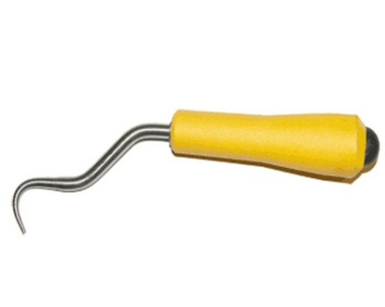 | 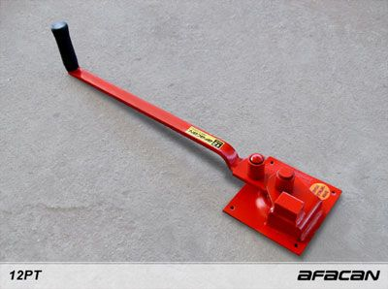
3. | 4.
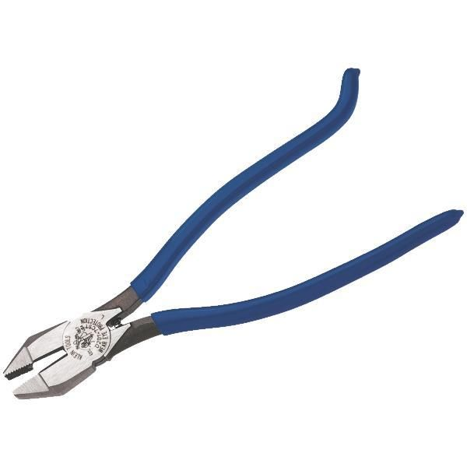 | 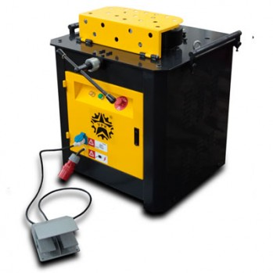
5. | 6.
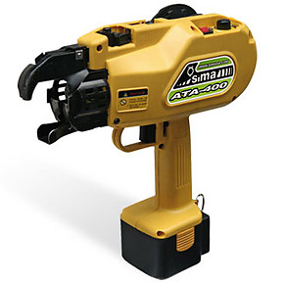 | 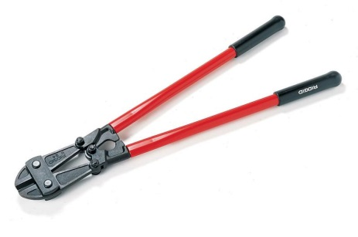
7.
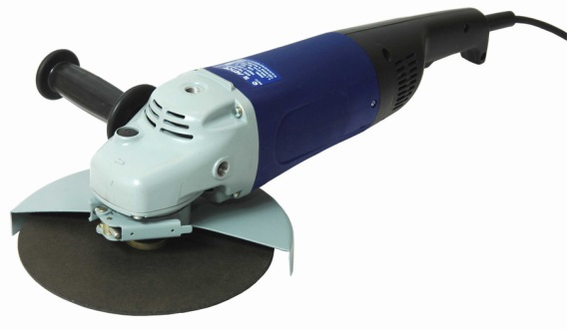

30.Какое из представленного оборудования используется для резки арматуры? (выберите 2 правильных ответа)
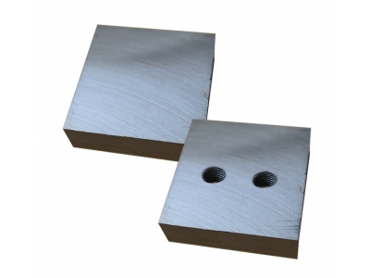  Рис.1 | 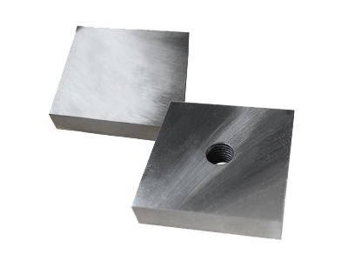  Рис.2
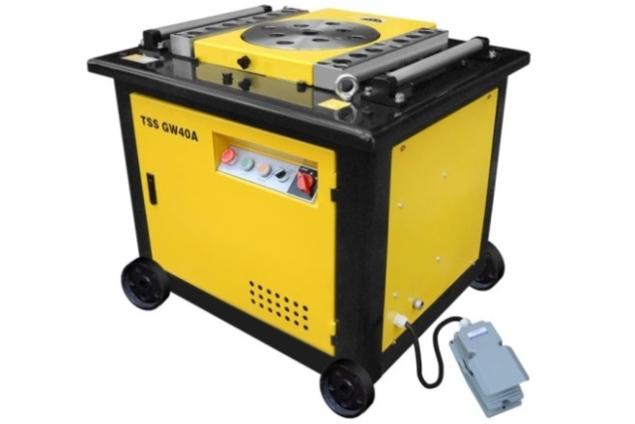  Рис. 3. | 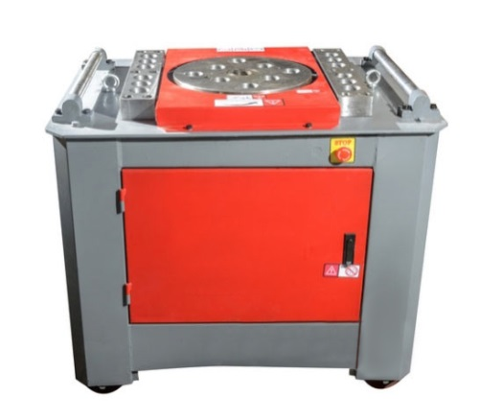  Рис. 4.
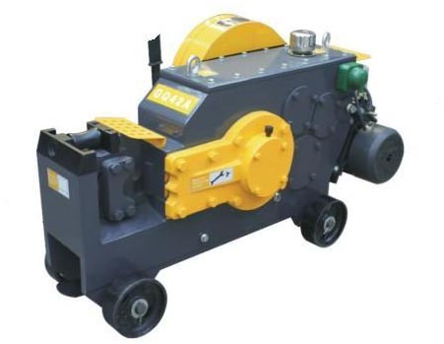  Рис. 5. | 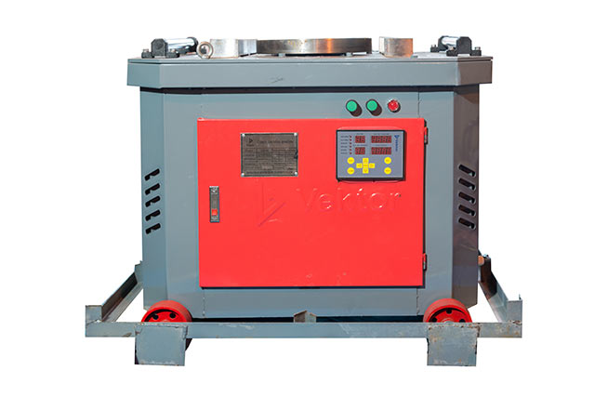  Рис. 6
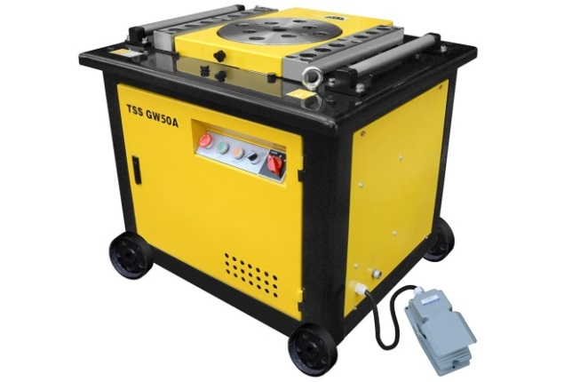  рис. 7 | 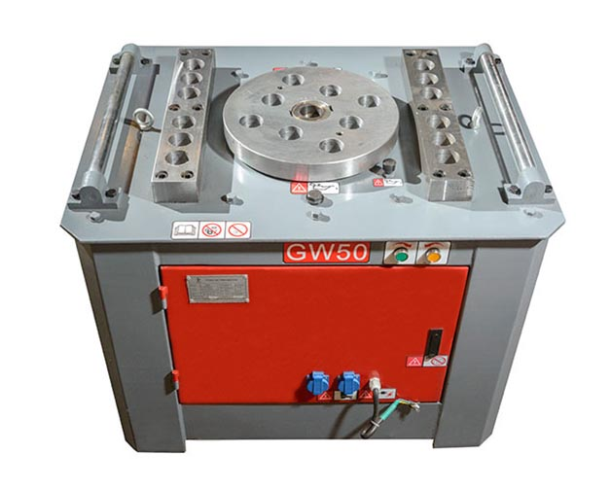  Рис. 8
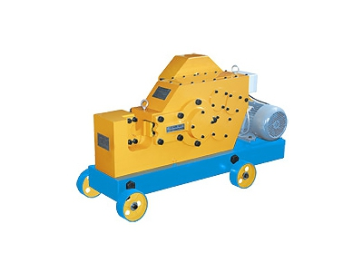
Рис.9

31.Каким образом следует производить бессварочные стыковые соединения стержней?
- дуговыми прихватками
- обжимными гильзами и винтовыми муфтами
- вязкой отожженной проволокой.
- внахлестку
- пластмассовыми и проволочными фиксаторами

32.Каким образом следует производить крестообразные соединения арматурных стержней?
- дуговыми прихватками
- внахлестку
- вязкой отожженной проволокой.
- обжимными гильзами и винтовыми муфтами
- пластмассовыми и проволочными фиксаторами

33.Допускается ли попадание смазки опалубки на арматуру и закладные детали?
- допускается
- допускается при условии выполнении работ в зимнее время
- не допускается

34.Как должны быть защищены полости конструкций от промерзания в зимнее время года после установки арматуры и опалубки до укладки бетонной смеси?
- прогреты паром
- закрыты брезентом
- обдуты сжатым воздухом
- укрыты теплоизоляционным материалом

35.Как необходимо удалить наледь с конструкций перед укладкой бетонной смеси, если они не были защищены от промерзания?
- прогреть паром
- продуть горячим воздухом
- облить горячей водой
- очистить специальной щеткой

36.Можно ли использовать при электродном прогреве бетона в зимнее время года в качестве электродов арматуру бетонируемой конструкции?
- Можно, при условии срочной необходимости прогрева бетона
- Нельзя
- Можно, при условии использования стеклопластиковой арматуры
- Можно, при условии, что выпуск арматуры имеет длину более 10 см.

37.Для чего предназначено устройство защитного слоя в железобетонных конструкциях? (выберите 2 правильных ответа)
- для предохранения арматуры от воздействия огня при пожаре
- для защиты бетона от разрушения
- для предохранения арматуры коррозии
- для защиты железобетонной конструкции от промерзания
- защиту от разрушений

38.Что должен обеспечивать защитный слой бетона? (выберите 4 правильных ответа)
- совместную работу арматуры с бетоном
- сохранность арматуры от воздействий окружающей среды
- гидроизоляцию конструкций
- огнестойкость и огнесохранность конструкций.
- теплоизоляцию конструкций
- защиту от разрушений

39.Какой должна быть толщина защитного слоя бетона для арматуры?
- не менее диаметра стержня арматуры
- не менее 10 мм
- не менее 20мм
- не менее двух диаметров стержней арматуры

40.Чем должны быть дополнительно оборудованы станки для резки и правки арматурной стали для безопасного ведения работ?
- Электроприводами
- Заземленнием
- местными отсосами
- огражденнием

41.Разрешается ли выполнять вытяжку арматуры с помощью транспортных средств?
- Не разрешается
- Разрешается, при диаметрах арматуры более 20 мм
- Разрешается, при соблюдении специальных требований безопасности
- Разрешается, при диаметрах арматуры более 30 мм

42.Может ли арматурщик приступать к выполнению работ при условии, что его рабочее место не ограждено и в 3-х метрах от места выполнения работ есть перепад высот 1,3 м?
- Может
- Не может
- Может, только после получения разрешения от бригадира

43.При гибке нескольких стержней арматуры одновременно арматурщики обязаны следить за тем, чтобы все стержни находились в…
- разных перпендикулярных друг другу плоскостях
- одной горизонтальной плоскости
- одной вертикальной плоскости
- одном пучке

44.Какие меры безопасности необходимо предусмотреть в местах, где осуществляется предварительное натяжение арматуры?
- места должны быть ограждены сеткой или щитами
- места должны иметь защитную зону не менее 1,5 метра
- места должны быть изолированы от попадания влаги
- места должны быть хорошо освещены

45.Каким образом следует производить вытяжку арматуры?
- с помощью транспортных средств
- при помощи лебедки с дистанционным управлением
- расправлять витки руками

46.Каким классом обозначается гладкая арматура?
- класс А-I (А240),
- класс А-II(А300),
- класс А-III(А400),
- класс A-IV (A600)

47.Что собой представляет арматурная сталь периодического профиля?
- круглые профили с двумя продольными ребрами и поперечными выступами, идущими по трехзаходной винтовой линии
- .квадратные профили с тремя продольными ребрами и поперечными выступами, идущими по двухзаходной винтовой линии
- круглые профили с двумя поперечными ребрами и поперечными выступами, идущими по трехзаходной винтовой линии

48.Арматурные канаты какого диаметра используются при армировании железобетонных конструкций?
- 3-16 мм
- 3-18 мм
- 6-18 мм
- 6-50 мм

49.Каким буквенным символом обозначается класс арматуры по прочности на растяжение для холоднодеформированной арматуры?
- А
- B
- К

50.Какую арматуру следует предусматривать в качестве ненапрягаемой в предварительно напряженных железобетонных конструкциях?
- горячекатаную класса А240
- горячекатаную и термомеханически упрочненную периодического профиля классов А600, А800 и А1000
- холоднодеформированную периодического профиля классов от Вр 1200 до Вр 1600
- канатную 7-проволочную (К7) классов К1400, К1500, К1600, К1700

51.Арматурные изделия какой массы допускается устанавливать вручную?
- до 100 кг
- до 75 кг
- до 50 кг

52.Каким образом следует выполнять загибку выпусков поперечной арматуры?
- сверху вниз
- снизу вверх
- сбоку вверх
- 4.сбоку вниз

53.Каким образом должна быть подготовлена опалубка и бетонная подготовка в местах установки арматурных изделий в зимнее время года?
- удален мусор, грязь, снег и лед
- выполнен прогрев опалубки и основания
- удален мусор, снег и наледь и выполнен прогрев опалубки основания
- выполнен прогрев опалубки основания, а после удален мусор, снег и наледь

54.Как должны быть подготовлены стержни арматуры для укладки в опалубку в зимнее время года? (выберите 3 правильных ответа)
- обработаны тосолом
- обезжирены
- очищены льда и снега
- прогреты до температуры 15^{о}С
- очищены от налета ржавчины

55.На какой высоте осуществляются работы, представленные на схеме?
- более 1 м
- более 1,3 м
- более 1,5 м
- более 1,8 м

56.Когда снимаются крепления арматурных каркасов?
- непосредственно перед укладкой бетонной смеси
- по мере укладки бетонной смеси
- через час после укладки бетонной смеси в конструкцию

57.Какое оборудование применяется для соединения арматурных стержней в плоские каркасы и сетки?
- одноточечные сварочные машины
- приводные станки с гидравлическим приводом
- приводные станки с электромеханическим приводом
- приводные станки с пневматическим приводом

58.Какое минимальное расстояние в свету должно быть между стержнями арматуры при горизонтальном или наклонном положении стержней при бетонировании для нижней арматуры, расположенной в один или два ряда?
- Не менее наибольшего диаметра стержня
- Не менее 25 мм
- Не менее 30 мм
- Не менее 35 мм

59.Какие предельные отклонения размеров арматурных изделий от проектных допускаются, если габаритный размер и расстояние между крайними стержнями по длине арматурного изделия до 4500мм?
- допустимые отклонения ± 10мм
- допустимые отклонения ± 15мм
- допустимые отклонения ± 20мм

60.Какие предельные отклонения допускаются для длины плоских сеток?
- допустимые отклонения ± 10мм
- Допустимые отклонения ± 15мм
- Допустимые отклонения ± 20мм
- Допустиме отклонения ±25мм

61.Какие допускаются предельные отклонения от проекта в расстоянии между рядами арматуры для конструкций толщиной более 1м?
- отклонения ±10 мм
- отклонения ± 15 мм
- отклонения ± 20 мм
- отклонения ± 25 мм
62.Какой толщины должен быть защитный слой в плитах и стенках толщиной более 10 см?
- не меньше 10 мм;
- .не меньше 15 мм
- не меньше 25 мм;
- не меньше 20 мм;

63.Отметьте знак, который используется на чертеже для изображения анкерного кольца или пластины?
1.
2.
3.
4.
5.

64.Укажите правильную последовательность операций процесса заготовки арматуры. Ответ запишите в виде последовательности порядковых номеров перечисленных технологических операций в форме «№-№-№-№»
№ | Технологическая операция
1. | разметка и резка на стержни требуемой длины
2. | гнутье
3. | соединение стержней в непрерывную плеть посредством стыковой сварки
4. | очистка и выпрямление стержней

65.Укажите последовательность операций, из которых состоит комплексный технологический процесс производства арматурных работ на строительной площадке?
Ответ запишите в виде последовательности порядковых номеров перечисленных технологических операций в форме «№-№-№-№-№-№-№»
№ | Технологическая операция
1. | сортировка и складирование
2. | установка каркасов в проектное положение и временное закрепление
3. | укрупнительная сборка
4. | строповка арматурных каркасов и сеток
5. | установка закладных деталей
6. | транспортирование арматуры на объект
7. | соединение арматурных изделий между собой нахлесткой, вязкой или сваркой

66.Соотнесите представленные в колонке А схемы вязки арматурных стержней и их названия из колонки Б. Ответ запишите в форме: «№ схемы – буквенный порядковый номер способа вязки»
Колонка А (Схема) | Колонка Б (Название способа вязки)
1. 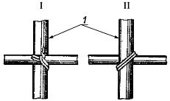 | А) Крестовой узел  Б) Мертвый узел  В) Двухрядный узел
2. 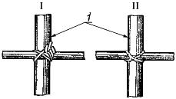
3. 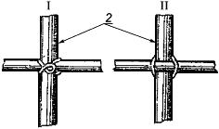

67.Как называется оборудование, представленное на рисунке?
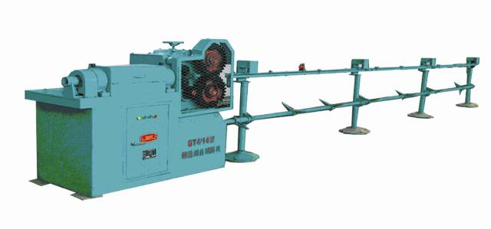
- правильно-отрезной станок
- станок с ручным приводом
- станок для сварки
- станок для заготовки напрягаемой арматуры

68.Какой класс арматуры представлен на рисунке?
1. А-II (А300)
2. А-III (А400)
3. А-IV (А600)
4. А-V (А800)

69.На рисунке представлена схема производства работ по армированию колонн плоскими каркасами. Укажите, что изображено под номером 1?
- плоская сетка
- оттяжка
- выпуски арматуры из плиты
- инвентарные подмости/ леса

70.На рисунке представлена схема производства работ по армированию колонн плоскими каркасами. Укажите, что изображено под номером 2?

- плоская сетка
- оттяжка
- выпуски арматуры из плиты
- инвентарные подмости/ леса

71.Монтаж какого элемента, обозначенного на схеме «1», производят рабочие?

- арматурная сетка
- арматурный каркас
- перекрытие
- опалубка

72.Как называется представленное на рисунке соединение стержней продольной арматуры?

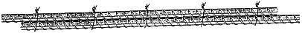
1. внахлестку
2. встык
3. парное
4. продольное

73.Что означает условное обозначение «12», представленное на чертеже?
- номер позиции
- диаметр арматуры
- количество штук арматуры
- класс арматуры

74.Что означает представленное условное обозначение «А500» на чертеже?
1. номер позиции
2. диаметр арматуры
3. класс арматуры
4. количество арматурных стержней

75.Как называются элементы, выделенные на чертеже красным цветом?
1. хомуты
2. муфты
3. фиксаторы
4. сетки

76.Как называется прием вязки проволокой пересечений арматурных стержней, представленный на рисунке?
1. Вязка проволокой в пучках без подтягивания
2. Вязка угловых узлов
3. Вязка двухрядных узлов
4. Вязка крестообразных узлов

77.Как называется прием вязки проволокой пересечений арматурных стержней, представленный на рисунке?
1. Вязка проволокой в пучках без подтягивания
2. Вязка угловых узлов
3. Вязка двухрядных узлов
4. Вязка крестообразных узлов

78.Что обозначают указанные знаки пожарной безопасности (впишите правильные ответы)?
 | 1-пожарный кран налево;
 | 2-пожарная лестница вверху;
 | 3- средства противопожарной защиты направо;
 | 4 - кнопка включения установок пожарной автоматики и оповещателей налево;
- 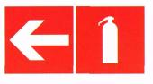 | 5- огнетушитель налево

79.Какие меры безопасности должен соблюдать арматурщик при гибке арматурных стержней на станках с механическим приводом? (выберите 3 правильных ответа)
- остановить гибочный диск перед закладкой арматурных стержней
- оградить место перехода арматурной стали с вертушки на станок, а также длинномерные стержни, выступающие за габариты станка
- использовать арматурные стержни, диаметр которых не превышает допускаемый для применяемого станка
- осуществлять заправку концов проволоки или катанки из бухты в правильный барабан, а также в ролики станка при отключенном электродвигателе
- заменять упоры и гибочные пальцы только после остановки станка

80.Какие требования безопасности должны соблюдаться при заготовке арматуры на двухсторонних верстаках? (выберите 2 правильных ответа)
- верстаки должны быть заземлены
- верстаки должны быть расположены в изолированном помещении
- верстаки должны быть прочно прикреплены к полу
- верстаки должны быть разделены продольной металлической сеткой

81.Как осуществляется анкеровка поперечной арматуры? (выберите 2 правильных ответа)
- путем загиба и охвата продольной арматуры
- приваркой к продольной арматуре
- соединением внахлест

82.Какой арматурой армируют железобетонные колонны?
- продольной, симметричной арматурой
- вертикальной и горизонтальной арматурой
- продольной арматурой в двух направлениях
- верхней и нижней продольной арматурой

83.Какие способы натяжения стержневой арматуры всех классов применяются строительстве? (выберите 2 правильных ответа)
- механический способ
- ручной способ
- электротермический способ
- гидравлический

84.Какие виды временных концевых анкеров следует применять для закрепления стержневой напрягаемой арматуры? (выберите 3 правильных ответа)
- стальные спрессованные в холодном состоянии шайбы
- муфты
- высаженные головки
- зажимы
- фиксаторы
- приваренные коротыши

85.Какое оборудование применяется для соединения арматурных стержней в плоские каркасы и сетки?
- одноточечные сварочные машины
- приводные станки с гидравлическим приводом
- приводные станки с электромеханическим приводом
- приводные станки с пневматическим приводом

86.Какое расстояние должно быть между стержнями вертикальной арматуры в железобетонных стенах?
- не более двукратной высоты сечения элемента и не более 400 мм
- не менее диаметра арматуры и не менее 25 мм.
- не менее двух диаметров арматуры и не менее 20 мм.
- не более полуторакратной высоты сечения элемента и не более 300 мм

87.Что должна обеспечивать анкеровка арматуры в железобетонных конструкциях?
- прочность конструкции
- восприятие расчетных усилий в арматуре в рассматриваемом сечении
- стойкость к коррозии
- стойкость к воздействию высоких температур

88.Где осуществляется изготовление объемных (пространственных) арматурных каркасов?
- в кондукторах на специализированных установках с помощью контактной сварки
- на строительной площадке с помощью дуговой сварки и вязки
- на заводах-изготовителях с помощью контактной сварки
- непосредственно на месте монтажа

89.Как определяют высоту выступов арматуры?
- как среднее арифметическое значение трех измерений, проведенных на участке длиной 1 м
- как среднее арифметическое значение массы двух образцов длиной 1 м
- среднеарифметическое значение измерений в середине двух соседних выступов каждого ряда рифления с точностью 0,01 мм

90.Что означает представленное условное обозначение «8» на чертеже?
- номер позиции
- диаметр арматуры
- класс арматуры
- количество арматурных стержней

91.Каким образом должны быть защищены выпуски арматуры забетонированных конструкций в зимнее время года?
- укрыты или утеплены на высоту не менее чем 0,5 м
- обеспечены по всей длине электродным прогревом
- обмотаны полностью пленкой на высоту не менее чем 1 м
- протерты солевым раствором

92.Для какой арматуры применяется прямая анкеровка и анкеровка с лапками?
- растянутых гладких стержней
- сжатой арматуры
- арматуры периодического профиля
- предварительно напряженной

93. Каким образом должны закрепляться в опалубке арматурные каркасы длиной более 10 м?
  - в одной точке сваркой
  - не менее чем в двух точках
  - не менее чем в трех точках
  - не менее чем в четырех точках

94. Через какое расстояние по высоте необходимо устраивать настил с ограждениями, имеющими перила и бортовые доски, при сборке арматуры колонн?
- 1 м
- 1.5 м
- 2 м
- 2,5 м

95. Под каким номером на представленном рисунке указаны выпуски арматуры в сопряжении балок и плит?
1. 1
2. 2
3. 3
4. 4
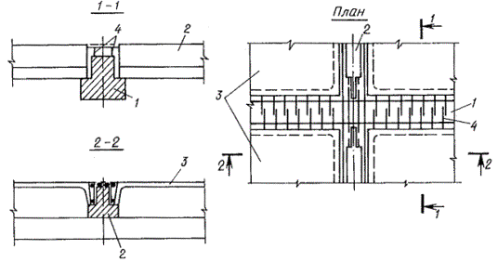

96. Под каким номером на представленном рисунке указана надопорная арматура в сопряжении плит?

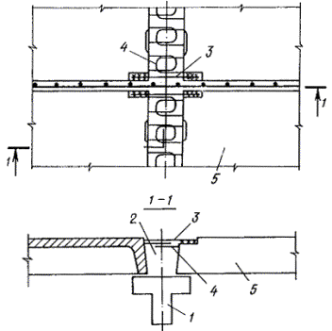
1. 1
2. 2
3. 3
4. 4
5. 5

97. Под каким номером на представленном рисунке узла сопряжения ригеля с колонной указаны выпуски арматуры колонны?
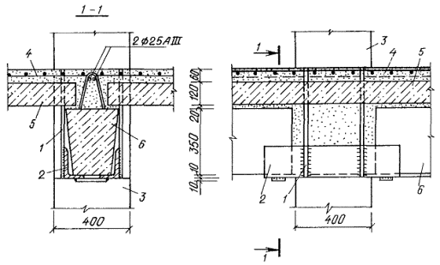
1. 1
2. 2
3. 3
4. 4
5. 5
6. 6

98. Какой метод контроля качества предполагает проверку наличия сопроводительной технической документации и требуемых в ней данных об арматурной стали, арматурных изделиях и закладных деталях на стройплощадке?
1. входной
2. операционный
3. приемочный
4. выборочный

99. Какой метод контроля качества арматурных работ предполагает проверку соответствия арматурных изделий или отдельных стержней требованиям проекта по классу арматуры, диаметрам арматурных стержней, марке арматурных изделий?
1. входной
2. операционный
3. приемочный
4. выборочный
100. Что означает число «20» в условном обозначении арматуры 20-A-II (A300) ГОСТ 5781-82?
1. диаметр арматуры
2. длина арматурного стержня
3. марку арматурной стали
4. количество штук

101. Какую из перечисленных марок стали допускается применять при стыковом или нахлесточном соединении арматуры дуговой ручной сваркой швами соединения арматуры класса AT-V?
1. стали марки 20ГС
2. стали марки Ст5
3. стали марки 1НГ2С
4. стали марки 80С

102. Какое количество стержней отбирается для проверки размеров и качества поверхности арматурной стали?
1. не менее 5 % от партии
2. 1 стержень
3. 10 стержней
4. не менее 3% от партии

103. Каким цветом должны быть окрашены концы стержней из низколегированных сталей класса А-IV (А600)?
1. зеленым
2. синим
3. красным
4. оранжевым

104. Арматура какого класса и марки НЕ применяется в конструкциях, эксплуатируемых при статической нагрузке в отапливаемых зданиях, а также на открытом воздухе и в неотапливаемых зданиях при расчетной температуре минус 40 °С и выше?
1. А300 марки стали Ст5пс
2. А400 марки стали Ст3кп
3. А240 марки стали Ст6пс
4. А500 марки стали Ст4кп

105. Какую сталь применяют для монтажных (подъемных) петель элементов сборных железобетонных и бетонных конструкций?
1. горячекатанную арматурную сталь класса А240
2. гладкую арматурную сталь класса А240
3. периодического профиля классов А300
4. холоднодеформированную периодического профиля класса В500

106. Какое количество арматурных стержней, доводимых до опоры, должно быть в балках шириной более 150 мм?
1.не менее одного стержня
2. не менее двух стержней
3. не менее пяти стержней
4. не менее семи стержней

107. Какова минимальная длина сварного шва при ручной дуговой сварки арматурных стержней класса А240?
1. не менее 4d
2. не менее 6d
3. не менее 8d
4. не менее 10d

108. Какими инструментами измеряется диаметр арматуры?(выберите 3 правильных ответа)
- линейкой
- рулеткой
- штангенциркулем
- нутромером
- отвесом
- скобой

109. Каким образом определяют диаметр и овальность арматурной стали при методе контроля качества?
- измерительным инструментом необходимой точности
- как среднее арифметическое значение трех измерений, проведенных на участке длиной 1 м
- как среднее арифметическое значение измерений в середине двух соседних выступов каждого ряда рифления
- как среднее арифметическое значение трех измерений каждого рифления

110. Какой каркас показан на изображенном рисунке?
1.плоский
2.пространственный
3.арматурная сетка
4. сварная закладная деталь
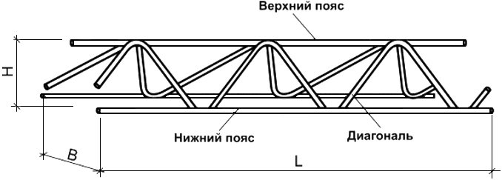

111. На рисунках представлены железобетонные конструкции. Определите вид конструкции. Ответ запишите в виде номер «рисунка - буквенное обозначение вида конструкции»
1. | 2. | 3. | 4.
5. | 6. | 7. | 8.
А) фундаментный блок
Б) стеновой блок
В) настил перекрытия
Г) плита перекрытия
Д) ригель
Е) колонна
Ж) лестничный марш
З) балконная плита
- а-3, б-7, в-5, г-6, д-8, е-1, ж-2, з-4
- а-2, б-1, в-4, г-3, д-6, е-5, ж-8, з-7
- а-1, б-2, в-3, г-4, д-5, е-6, ж-7, з-8
- а-1, б-5, в-8, г-4, д-3, е-6, ж-2, з-3

112. Соотнесите представленные в колонке А элементы типов пространственных каркасов для несъемной опалубке и их названия из колонки Б. Ответ запишите в форме: «№ схемы – буквенный порядковый номер способа вязки»
Колонка А (элементы типов пространственных каркасов) | Колонка Б (Название типа каркаса)
1. 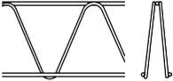 | А) - тип Е  Б) - тип .D  В) – тип EQ  Г) - тип SWE  Д) - тип SE
2. 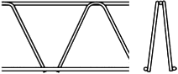
3. 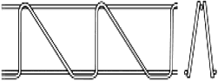
4. 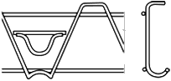
5. 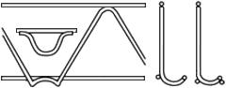
1-а, 2-б, 3-в, 4-г, 5-д

113. Кто может быть допущен к самостоятельной работе в качестве арматурщика? (выберите 2 правильных ответа)
- лица мужского пола, достигшие 18-летнего возраста,
- лица прошедшие соответствующую профессиональную подготовку.
- лица, желающие работать арматурщиками и знающие требования по охране труда
- лица мужского пола, достигшие 16 летнего возраста

114. Как часто арматурщики должны проходить повторный инструктаж по охране труда? (укажите 2 верных ответа)
- не реже одного раза в три месяца
- не реже одного раза в полгода
- один раз в месяц
- ежегодную проверку знаний по вопросам охраны труда
- ежедневную проверку знаний по вопросам охраны труда

115. Что необходимо проверить арматурщику перед началом работы по заготовке и обработке арматуры? (выберите 3 правильных ответа)
- исправность станка, верстака и надежность их крепления к полу
- исправность ограждений, заземления и других защитных устройств
- пусковые и тормозные устройства станка, лебедки
- пройти инструктаж
- проверить качество ранее выполненных работ
- проверить применяемую арматуру на соответствие ГОСТ

116. Какие требования безопасности следует выполнить при правке арматурной стали на автоматических станках? (выберите 3 правильных ответа)
- заправить концы арматуры в барабан только при выключенном электродвигателе станка
- заправить концы арматуры в барабан во время работы станка
- барабан перед пуском станка закрыть предохранительным кожухом
- барабан перед пуском станка закрывать деревянным щитом
- проверить наличие ограждения станка
- проверить установку вертушки для укладывания мотков стали
- вертушка для укладывания мотков стали должна быть ограждена.

117. В каком документе указывается диаметр и длина арматурных стержней, а также направление, в котором они должны укладываться?
1. в рабочих чертежах
2. в сертификате качества
3. в акте на скрытые работы
4. в общем журнале работ

118. С учетом требований какого документа осуществляется установка вязаной арматуры в опалубочные формы?
1. проекта производства работ
2. проекта организации строительства
3. акта освидетельствования скрытых работ
4. исполнительной схемы

119. Для анкеровки какой арматуры применяются крюки, петли, приваренные поперечные стержни?
- для арматуры периодического профиля.
- для сжатой арматуры
- для растянутых гладких стержней
- для сжатой гладкой арматуры

120. Что необходимо учитывать при расчете длины анкеровки арматуры?
- класс арматуры и ее профиль
- защитный слой бетона
- допустимые отклонения\
- вес арматуры

121. Каким способом собирают пространственные арматурные каркасы?
- специальными кондукторами
- сваркой
- вязкой
- сборкой

122. С какой целью используют хомуты на строительной площадке при выполнении арматурных работ?
- Для строповки при подъеме и установке арматуры
- Для обеспечения защитного слоя бетона
- Для соединения отдельных рабочих и монтажных стержней арматуры
- Для соединения сборных ж/б элементов между собой

123. Разрешается ли ( и, если да, то в каком случае) хранение арматуры на земле?
- Разрешается, при устройстве навеса
- Разрешается в летний период времени
- Запрещается
- Разрешается если арматура уже подвержена коррозии

124. Каков должен быть максимальный диаметр арматурных стержней, который разрешается соединять внахлест без сварки?
- 25
- 28
- 32
- 36

125. На сколько диаметров должна быть увеличена длина нахлестки свариваемой арматуры, при стыкование сеток из стержней периодического профиля без использования сварки?
- 15
- 3
- 5
- 10

126. Для стержней какого диаметра применяют ванную сварку в монолитном ж/б строительстве?
- От 12 до 36мм
- От 12 до 40мм
- От 20 до 80мм
- От 20 до 60мм

127. С каким напуском верхнего каркаса стыкуют сварные сетки и плоские каркасы, с односторонним расположением рабочих стержней, без использования сварки?
- 150мм
- 200мм
- 250мм
- 300мм

128. Какой максимальный срок хранения высокопрочной проволочной арматуры, арматурных и стальных канатов в закрытых помещениях или специальных емкостях?
- не более 3 месяцев
- не более 6 месяцев
- не более года
- не более двух лет

129. Какое значение допускаемой относительной влажности должно быть соблюдено при хранении высокопрочной проволочной арматуры, арматурных и стальных канатов в закрытых помещениях или специальных емкостях?
- не более 50%
- не более 65%
- не более 75%
- не более 90%

130. Когда производят контрольные испытания высокопрочной арматурной проволоки?
- после ее правки
- до ее правки
- после выполнения из нее арматурной сетки
- после выполнения из нее арматурного каркаса

131. Какие из перечисленных способов защиты используются для натянутой арматуры? (укажите 3 правильных ответа) 6
- инъецирование
- обетонирование
- покрытие антикоррозионными составами
- обработка антипиренами

132. Каким образом должны быть очищены от воды и грязи каналы непосредственно перед установкой в них напрягаемых арматурных элементов?
- продувкой сжатым воздухом
- промывкой горячей водой
- специальными чистящими щупами
- водяным солевым раствором

133. Какие бессварные соединения арматурных стержней следует производить обжимными гильзами или винтовыми муфтами? 6
- стыковые
- крестообразные
- нахлесточные

134. В каком объёме проверяются арматурные элементы в ходе операционного контроля? 6
- не менее 10%.
- не менее 20%.
- не менее 50%.
- не менее 70%.
- 100%

135. В каком объёме проверяются арматурные элементы в ходе приемочного контроля? 6
- не менее 10%.
- не менее 20%.
- не менее 50%.
- не менее 70%.
- 100%

136. Какой вид контроля назначается при выявлении недопустимых отклонений в ходе выборочного приемочного контроля арматурных элементов? 6
- сплошной
- лабораторный
- визуальный
- инструментальный

137. На каком количестве участков на каждые 10 м бетонируемой конструкции выполняют измерения при приёмочном контроле отклонений расстояний между арматурными стержнями, рядами арматуры, а также шага арматуры? 6
- на одном
- не менее чем на двух
- не менее чем на трех
- не менее чем на пяти

138. Какое количество соединений на каждые 10 м конструкции проверяют при приёмочном контроле соответствия соединений стержней арматуры проектной и технологической документации? 6
- одно
- не менее двух
- не менее трех
- не менее пяти

139. Какое количество измерений на каждые 50 м площади конструкции выполняют при приёмочном контроле отклонения толщины защитного слоя бетона от проектной? 6
- одно
- не менее двух
- не менее трех
- не менее пяти

140. Кто их перечисленных лиц проводит приемочный контроль выполненных сварных соединений арматуры? 6
- аккредитованная испытательная лаборатория
- представитель технического заказчика
- проектировщик
- генеральный подрядчик

141. Какой из перечисленных документов составляется результатам приёмочного контроля армирования? 6
- справка о качестве выполненных работ
- акт освидетельствования скрытых работ
- протокол о примке работ
- приемочный сертификат

142. Каким образом стыкуют напрягаемую стержневую горячекатаную арматурную сталь классов A-IV и A-V?
- сваркой
- муфтами
- хомутами
- вязкой

143. Какие виды временных концевых анкеров следует применять для закрепления стержневой напрягаемой арматуры? (выберите 2 правильных ответа)
- инвентарные зажимы
- стальные спрессованные в холодном состоянии шайбы
- муфты
- .зажимы
- фиксаторы

144. Какой класс арматуры НЕ относится к арматуре периодического профиля?
- класс А240 (A-I);
- классА300 (А- II ),
- класс А400 (А- III , А400С),
- класс А500 (А500С, А500СП),
- 5 класс В500 (Bp-I, B500C)

145. Как необходимо обозначать места оставляемых при бетонировании выпусков арматуры в конструкциях? (выберите 2 правильных ответа)
1. красными флажками
2. закрыть щитами
3. выставить ограждение
4. сигнальными лампами

146. Какой линией на схемах армирования изображаются контуры конструкций?
- сплошной толстой основной линией
- очень толстой сплошной линией (в 1,5-2 раза толще сплошной толстой основной линии);
- толстой штриховой линией
- тонкой штриховой линией

147. Какой линией на схемах армирования изображаются арматурные и закладные изделия?
- очень толстой сплошной линией (в 1,5-2 раза толще сплошной толстой основной линии);
- .сплошной толстой основной линией
- толстой штриховой линией
- тонкой штриховой линией

148. Как на схемах армирования изображаются каркасы и сетки?
- контуром
- сплошной толстой основной линией
- толстой штриховой линией
- тонкой штриховой линией

149. .Как называется оборудование представленное на рисунке?
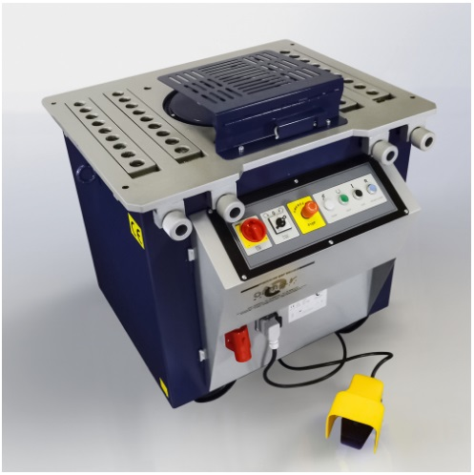
- правильно-отрезной станок
- гибочный станок
- станок для сварки
- станок для заготовки напрягаемой арматуры

150. Кто может быть допущен к работам по электродуговой и контактной сварке арматуры?
- арматурщики, которые прошли специальное обучение, сдали испытания и получили соответствующие удостоверения.
- только электросварщики
- арматурщики с высоким уровнем квалификации

11. Критерии оценки (ключи к заданиям), правила обработки результатов теоретического этапа профессионального экзамена и принятия решения о допуске (отказе в допуске) к практическому этапу профессионального экзамена
№№ задания | Правильные варианты ответа, модельные ответы и(или) критерии оценки | Вес задания или баллы, начисляемые за верный ответ
1 |  | 1 балл (правильный ответ)  0 баллов (неправильный ответ)
2 |  | 1 балл (правильный ответ)  0 баллов (неправильный ответ)
3 |  | 1 балл (правильный ответ)  0 баллов (неправильный ответ)
4 |  | 1 балл (правильный ответ)  0 баллов (неправильный ответ)
5 |  | 1 балл (правильный ответ)  0 баллов (неправильный ответ)
6 |  | 1 балл (правильный ответ)  0 баллов (неправильный ответ)
7 |  | 1 балл (правильный ответ)  0 баллов (неправильный ответ)
8 |  | 1 балл (правильный ответ)  0 баллов (неправильный ответ)
9 |  | 1 балл (правильный ответ)  0 баллов (неправильный ответ)
10 |  | 1 балл (правильный ответ)  0 баллов (неправильный ответ)
11 |  | 1 балл (правильный ответ)  0 баллов (неправильный ответ)
12 |  | 1 балл (правильный ответ)  0 баллов (неправильный ответ)
13 |  | 1 балл (правильный ответ)  0 баллов (неправильный ответ)
14 |  | 1 балл (правильный ответ)  0 баллов (неправильный ответ)
15 |  | 1 балл (правильный ответ)  0 баллов (неправильный ответ)
16 |  | 1 балл (правильный ответ)  0 баллов (неправильный ответ)
17 |  | 1 балл (правильный ответ)  0 баллов (неправильный ответ)
18 |  | 1 балл (правильный ответ)  0 баллов (неправильный ответ)
19 |  | 1 балл (правильный ответ)  0 баллов (неправильный ответ)
20 |  | 1 балл (правильный ответ)  0 баллов (неправильный ответ)
21 |  | 1 балл (правильный ответ)  0 баллов (неправильный ответ)
22 |  | 1 балл (правильный ответ)  0 баллов (неправильный ответ)
23 |  | 1 балл (правильный ответ)  0 баллов (неправильный ответ)
24 |  | 1 балл (правильный ответ)  0 баллов (неправильный ответ)
25 |  | 1 балл (правильный ответ)  0 баллов (неправильный ответ)
26 |  | 1 балл (правильный ответ)  0 баллов (неправильный ответ)
27 |  | 1 балл (правильный ответ)  0 баллов (неправильный ответ)
28 |  | 1 балл (правильный ответ)  0 баллов (неправильный ответ)
29 |  | 1 балл (правильный ответ)  0 баллов (неправильный ответ)
30 |  | 1 балл (правильный ответ)  0 баллов (неправильный ответ)
31 |  | 1 балл (правильный ответ)  0 баллов (неправильный ответ)
32 |  | 1 балл (правильный ответ)  0 баллов (неправильный ответ)
33 |  | 1 балл (правильный ответ)  0 баллов (неправильный ответ)
34 |  | 1 балл (правильный ответ)  0 баллов (неправильный ответ)
35 |  | 1 балл (правильный ответ)  0 баллов (неправильный ответ)
36 |  | 1 балл (правильный ответ)  0 баллов (неправильный ответ)
37 |  | 1 балл (правильный ответ)  0 баллов (неправильный ответ)
38 |  | 1 балл (правильный ответ)  0 баллов (неправильный ответ)
39 |  | 1 балл (правильный ответ)  0 баллов (неправильный ответ)
40 |  | 1 балл (правильный ответ)  0 баллов (неправильный ответ)
41 |  | 1 балл (правильный ответ)  0 баллов (неправильный ответ)
42 |  | 1 балл (правильный ответ)  0 баллов (неправильный ответ)
43 |  | 1 балл (правильный ответ)  0 баллов (неправильный ответ)
44 |  | 1 балл (правильный ответ)  0 баллов (неправильный ответ)
45 |  | 1 балл (правильный ответ)  0 баллов (неправильный ответ)
46 |  | 1 балл (правильный ответ)  0 баллов (неправильный ответ)
47 |  | 1 балл (правильный ответ)  0 баллов (неправильный ответ)
48 |  | 1 балл (правильный ответ)  0 баллов (неправильный ответ)
49 |  | 1 балл (правильный ответ)  0 баллов (неправильный ответ)
50 |  | 1 балл (правильный ответ)  0 баллов (неправильный ответ)
51 |  | 1 балл (правильный ответ)  0 баллов (неправильный ответ)
52 |  | 1 балл (правильный ответ)  0 баллов (неправильный ответ)
53 |  | 1 балл (правильный ответ)  0 баллов (неправильный ответ)
54 |  | 1 балла (правильный ответ)  0 баллов (неправильный ответ)
55 |  | 1 балл (правильный ответ)  0 баллов (неправильный ответ)
56 |  | 1 балл (правильный ответ)  0 баллов (неправильный ответ)
57 |  | 1 балла (правильный ответ)  0 баллов (неправильный ответ)
58 |  | 1 балла (правильный ответ)  0 баллов (неправильный ответ)
59 |  | 1 балл (правильный ответ)  0 баллов (неправильный ответ)
60 |  | 1 балл (правильный ответ)  0 баллов (неправильный ответ)
61 |  | 1 балл (правильный ответ)  0 баллов (неправильный ответ)
62 |  | 1 балл (правильный ответ)  0 баллов (неправильный ответ)
63 |  | 1 балл (правильный ответ)  0 баллов (неправильный ответ)
64 |  | 1 балл (правильный ответ)  0 баллов (неправильный ответ)
65 |  | 1 балл (правильный ответ)  0 баллов (неправильный ответ)
66 |  | 1 балл (правильный ответ)  0 баллов (неправильный ответ)
67 |  | 1 балл (правильный ответ)  0 баллов (неправильный ответ)
68 |  | 1 балл (правильный ответ)  0 баллов (неправильный ответ)
69 |  | 1 балл (правильный ответ)  0 баллов (неправильный ответ)
70 |  | 1 балл (правильный ответ)  0 баллов (неправильный ответ)
71 |  | 1 балл (правильный ответ)  0 баллов (неправильный ответ)
72 |  | 1 балл (правильный ответ)  0 баллов (неправильный ответ)
73 |  | 1 балл (правильный ответ)  0 баллов (неправильный ответ)
74 |  | 1 балл (правильный ответ)  0 баллов (неправильный ответ)
75 |  | 1 балл (правильный ответ)  0 баллов (неправильный ответ)
76 |  | 1 балл (правильный ответ)  0 баллов (неправильный ответ)
77 |  | 1 балл (правильный ответ)  0 баллов (неправильный ответ)
78 |  | 1 балл (правильный ответ)  0 баллов (неправильный ответ)
79 |  | 1 балл (правильный ответ)  0 баллов (неправильный ответ)
80 |  | 1 балл (правильный ответ)  0 баллов (неправильный ответ)
81 |  | 1 балл (правильный ответ)  0 баллов (неправильный ответ)
82 |  | 1 балл (правильный ответ)  0 баллов (неправильный ответ)
83 |  | 1 балл (правильный ответ)  0 баллов (неправильный ответ)
84 |  | 1 балл (правильный ответ)  0 баллов (неправильный ответ)
85 |  | 1 балл (правильный ответ)  0 баллов (неправильный ответ)
86 |  | 1 балл (правильный ответ)  0 баллов (неправильный ответ)
87 |  | 1 балл (правильный ответ)  0 баллов (неправильный ответ)
88 |  | 1 балл (правильный ответ)  0 баллов (неправильный ответ)
89 |  | 1 балл (правильный ответ)  0 баллов (неправильный ответ)
90 |  | 1 балл (правильный ответ)  0 баллов (неправильный ответ)
91 |  | 1 балл (правильный ответ)  0 баллов (неправильный ответ)
92 |  | 1 балл (правильный ответ)  0 баллов (неправильный ответ)
93 |  | 1 балл (правильный ответ)  0 баллов (неправильный ответ)
94 |  | 1 балл (правильный ответ)  0 баллов (неправильный ответ)
95 |  | 1 балл (правильный ответ)  0 баллов (неправильный ответ)
96 |  | 1 балл (правильный ответ)  0 баллов (неправильный ответ)
97 |  | 1 балл (правильный ответ)  0 баллов (неправильный ответ)
98 |  | 1 балл (правильный ответ)  0 баллов (неправильный ответ)
99 |  | 1 балл (правильный ответ)  0 баллов (неправильный ответ)
100 |  | 1 балл (правильный ответ)  0 баллов (неправильный ответ)
101 |  | 1 балл (правильный ответ)  0 баллов (неправильный ответ)
102 |  | 1 балл (правильный ответ)  0 баллов (неправильный ответ)
103 |  | 1 балл (правильный ответ)  0 баллов (неправильный ответ)
104 |  | 1 балл (правильный ответ)  0 баллов (неправильный ответ)
105 |  | 1 балл (правильный ответ)  0 баллов (неправильный ответ)
106 |  | 1 балл (правильный ответ)  0 баллов (неправильный ответ)
107 |  | 1 балл (правильный ответ)  0 баллов (неправильный ответ)
108 |  | 1 балл (правильный ответ)  0 баллов (неправильный ответ)
109 |  | 1 балл (правильный ответ)  0 баллов (неправильный ответ)
110 |  | 1 балл (правильный ответ)  0 баллов (неправильный ответ)
111 |  | 1 балл (правильный ответ)  0 баллов (неправильный ответ)
112 |  | 1 балл (правильный ответ)  0 баллов (неправильный ответ)
113 |  | 1 балл (правильный ответ)  0 баллов (неправильный ответ)
114 |  | 1 балл (правильный ответ)  0 баллов (неправильный ответ)
115 |  | 1 балл (правильный ответ)  0 баллов (неправильный ответ)
116 |  | 1 балл (правильный ответ)  0 баллов (неправильный ответ)
117 |  | 1 балл (правильный ответ)  0 баллов (неправильный ответ)
118 |  | 1 балл (правильный ответ)  0 баллов (неправильный ответ)
119 |  | 1 балл (правильный ответ)  0 баллов (неправильный ответ)
120 |  | 1 балл (правильный ответ)  0 баллов (неправильный ответ)
121 |  | 1 балл (правильный ответ)  0 баллов (неправильный ответ)
122 |  | 1 балл (правильный ответ)  0 баллов (неправильный ответ)
123 |  | 1 балл (правильный ответ)  0 баллов (неправильный ответ)
124 |  | 1 балл (правильный ответ)  0 баллов (неправильный ответ)
125 |  | 1 балл (правильный ответ)  0 баллов (неправильный ответ)
126 |  | 1 балл (правильный ответ)  0 баллов (неправильный ответ)
127 |  | 1 балл (правильный ответ)  0 баллов (неправильный ответ)
128 |  | 1 балл (правильный ответ)  0 баллов (неправильный ответ)
129 |  | 1 балл (правильный ответ)  0 баллов (неправильный ответ)
130 |  | 1 балл (правильный ответ)  0 баллов (неправильный ответ)
131 |  | 1 балл (правильный ответ)  0 баллов (неправильный ответ)
132 |  | 1 балл (правильный ответ)  0 баллов (неправильный ответ)
133 |  | 1 балл (правильный ответ)  0 баллов (неправильный ответ)
134 |  | 1 балл (правильный ответ)  0 баллов (неправильный ответ)
135 |  | 1 балл (правильный ответ)  0 баллов (неправильный ответ)
136 |  | 1 балл (правильный ответ)  0 баллов (неправильный ответ)
137 |  | 1 балл (правильный ответ)  0 баллов (неправильный ответ)
138 |  | 1 балл (правильный ответ)  0 баллов (неправильный ответ)
139 |  | 1 балл (правильный ответ)  0 баллов (неправильный ответ)
140 |  | 1 балл (правильный ответ)  0 баллов (неправильный ответ)
141 |  | 1 балл (правильный ответ)  0 баллов (неправильный ответ)
142 |  | 1 балл (правильный ответ)  0 баллов (неправильный ответ)
143 |  | 1 балл (правильный ответ)  0 баллов (неправильный ответ)
144 |  | 1 балл (правильный ответ)  0 баллов (неправильный ответ)
145 |  | 1 балл (правильный ответ)  0 баллов (неправильный ответ)
146 |  | 1 балл (правильный ответ)  0 баллов (неправильный ответ)
147 |  | 1 балл (правильный ответ)  0 баллов (неправильный ответ)
148 |  | 1 балл (правильный ответ)  0 баллов (неправильный ответ)
149 |  | 1 балл (правильный ответ)  0 баллов (неправильный ответ)
150 |  | 1 балл (правильный ответ)  0 баллов (неправильный ответ)

Правила обработки результатов и принятия решения о допуске (отказе в допуске) к практическому этапу экзамена:
Теоретический этап экзамена включает 60 заданий, охватывающие все предметы оценивания, и считается выполненным при правильном выполнении экзаменуемым 50 заданий.

12. Задания для практического этапа профессионального экзамена
1. Задание на выполнение трудовых функций, трудовых действий в реальных или модельных условиях (задание № 1 вариант 1):

Трудовая функция: 3.2.4 Установка арматуры из отдельных стержней в фундаментах и плитах, установка и крепление простейших закладных деталей.
Трудовое действие (действия): Крепление арматуры способом ручной вязки

Типовое задание: Выполните ручную вязку узлов и сборку двухрядной арматурной сетки размером 1м х 1м (фрагмент для армирования железобетонной монолитной плиты толщиной 200мм). Для нижней сетки необходимо использовать арматуру АIII диаметром 14 мм; для верхней сетки - арматуру АIII диаметром 12мм, для вязки - проволоку Вр-1 диаметром 6мм.
Условия выполнения задания: Экзаменуемый получает задание на бумажном носителе и выполняет его самостоятельно. Для выполнения задания необходимы следующие материалы, инструмент и оборудование:
Материалы:
- арматура АIII, диаметр 14 мм – расход 12п/м, вес-14.52кг;
- арматура АIII, диаметр 12 мм - расход 12п/м, вес-10.65кг;
- проволока вязальная, диаметр 0,5мм -7,2 п./м;
фиксаторы арматуры – 10 шт.
Инструмент, оборудование:
- инструмент для вязки арматуры - кусачки, вязальный крючок;
- инструмент для резки арматуры;
- отвес – 1 шт.;
- уровень – 1шт.;
- металлическая линейка – 1 шт.;
- кисть техническая-1 шт.;
- щетка для чистки арматуры -1 шт.;
- плоскогубцы -1 шт.;
Допускается использование во время практического экзамена любых источников информации, включая интернет.
Место выполнения задания: учебная мастерская или специально-оборудованная закрытая площадка.
Максимальное время выполнения задания: 1 час
(мин./час.)
Критерии оценки:
Предмет оценивания | Объект оценивания | Критерий
1. Способность экзаменуемого выполнить фрагмент крепления арматуры способом ручной вязки | Технология выполнения работ | - ГОСТ 10922-2012 «Арматурные и закладные изделия, их сварные, вязаные и механические соединения для железобетонных конструкций. Общие технические условия»;  - СП 70.13330.2012 Несущие и ограждающие конструкции;  - СП 63.13330.2012. Свод правил. Бетонные и железобетонные конструкции. Основные положения. Актуализированная редакция СНиП 52-01-2003;  - Типовые технологические карты на производство арматурных работ.
2. Способность экзаменуемого оценить качество применяемого материала | Качество материала, используемого для выполнения цементно-песчаной стяжки пола | - ГОСТ 10922-2012 Арматурные и закладные изделия.
3. Способность экзаменуемого выполнять контроль качества выполненных работ | Качество выполненного фрагмента крепления арматуры | - ГОСТ 10922-2012. «Арматурные и закладные изделия, их сварные, вязаные и механические соединения для железобетонных конструкций. Общие технические условия»;  - СТО НОСТРОЙ 2.6.54-2011 «Конструкции монолитные бетонные и железобетонные. Технические требования к производству работ, правила и методы контроля».  - СТО НОСТРОЙ 2.6.15-2011 Конструкции сборно-монолитные железобетонные. Элементы сборные железобетонные стен и перекрытий с пространственным арматурным каркасом. Технические условия
4. Способность экзаменуемого соблюдать требования безопасности, охраны труда и противопожарной безопасности при выполнении работ | Соблюдение экзаменуемым требований безопасности, охраны труда и противопожарной безопасности при выполнении работ | - Приказ Минтруда России от 01.06.2015 N 336н "Об утверждении Правил по охране труда в строительстве";  - ТОИ Р-218-35-94 «Типовая инструкция по охране труда для арматурщика»;  - ТИ РО-002-2003 Типовая инструкция по охране труда арматурщиков

Правила обработки результатов практической части экзамена:
Практическое задание считается выполненным при условии соответствия предметов оценивания указанным критериям их оценки.

2. Задание для оформления портфолио (задание №2, вариант 1):

Трудовая функция: 3.2.4 Установка арматуры из отдельных стержней в фундаментах и плитах, установка и крепление простейших закладных деталей.
Типовое задание: Соберите портфолио, представив в нем видеоматериалы, отражающие выполнение трудовых действий по установке арматуры из отдельных стержней в фундаментах и плитах и креплению простейших закладных деталей.

Требования к структуре и оформлению портфолио:
1. Портфолио представляет собой видеоматериалы (видеоролик), длительностью не более 30 минут.
2. Видеоматериалы представляются экзаменуемым в комиссию на электронных носителях (флеш-карта, СD-диск).
3. Структура видеоролика:
а) представление экзаменуемого (ФИО, место работы, должность)
б) информация о выполняемом трудовом действии
в) рассказ экзаменуемого о правилах безопасности и охраны труда при выполнении арматурных работ
г) рассказ экзаменуемого о подготовке рабочего места при выполнении арматурных работ
д) рассказ экзаменуемого об организации рабочего места при укладке и вязке арматуры в конструкцию
е) демонстрация экзаменуемым выполнения трудового действия по установке арматуры из отдельных стержней в фундаментах или плитах
ж) демонстрация экзаменуемым порядка проведения операционного контроля качества при выполнении работ по установке арматуры из отдельных стержней в фундаментах или плитах
4. Качество представляемых видеоматериалов должно обеспечивать идентификацию экзаменуемого.
Критерии оценки:
Предмет оценивания | Объект оценивания | Критерий
Способность экзаменуемого выполнить установку арматуры из отдельных стержней в фундаментах и плитах | Технология выполнения работ | - ГОСТ 10922-2012 «Арматурные и закладные изделия, их сварные, вязаные и механические соединения для железобетонных конструкций. Общие технические условия»;  - СП 70.13330.2012 Несущие и ограждающие конструкции;  - СП 63.13330.2012. Свод правил. Бетонные и железобетонные конструкции. Основные положения. Актуализированная редакция СНиП 52-01-2003;  - Типовые технологические карты на производство арматурных работ.
Способность экзаменуемого оценить качество применяемого материала | Качество выполненной установки арматуры в фундаментах и плитах | - ГОСТ 10922-2012 Арматурные и закладные изделия.
Способность экзаменуемого выполнять контроль качества выполненных работ | Качество выполненной установки арматуры в фундаментах и плитах | - ГОСТ 10922-2012. «Арматурные и закладные изделия, их сварные, вязаные и механические соединения для железобетонных конструкций. Общие технические условия»;
Способность экзаменуемого соблюдать требования безопасности, охраны труда и противопожарной безопасности при выполнении работ | Соблюдение экзаменуемым требований безопасности, охраны труда и противопожарной безопасности при выполнении работ | - СТО НОСТРОЙ 2.6.54-2011 «Конструкции монолитные бетонные и железобетонные. Технические требования к производству работ, правила и методы контроля».

3. Задание на выполнение трудовых функций, трудовых действий в реальных или модельных условиях (задание № 1 вариант 2):

Трудовая функция: 3.2.2 Гнутье арматурной стали на механическом станке при количестве отгибов на одном стержне до четырех.
Трудовое действие (действия): Гнутье арматурной стали на станке с механическим приводом
Типовое задание: Выполните гнутье четырех элементов представленных на рисунке из арматурных стержней АIII диаметром 12 мм.
Условия выполнения задания: Экзаменуемый получает задание на бумажном носителе и выполняет его самостоятельно. Для выполнения задания необходимы следующие материалы, инструмент и оборудование:
Материалы:
- арматура АIII, диаметр 12 мм - 4 стержня, вес-3,52 кг;
Инструмент, оборудование:
- механический станок для гнутья арматуры;
- металлическая линейка – 1 шт.;
- кисть техническая-1 шт.;
- щетка для чистки арматуры -1 шт.;
- плоскогубцы -1 шт.;
Допускается использование во время практического экзамена любых источников информации, включая интернет.
Место выполнения задания: учебная мастерская или специально-оборудованная закрытая площадка.
Максимальное время выполнения задания: 1 час
(мин./час.)
Критерии оценки:
Предмет оценивания | Объект оценивания | Критерий
1. Способность экзаменуемого выполнить гнутье фрагментов из арматурных стержней | Технология выполнения работ | - ГОСТ 10922-2012 «Арматурные и закладные изделия, их сварные, вязаные и механические соединения для железобетонных конструкций. Общие технические условия»;  - СП 70.13330.2012 Несущие и ограждающие конструкции;  - СП 63.13330.2012. Свод правил. Бетонные и железобетонные конструкции. Основные положения. Актуализированная редакция СНиП 52-01-2003;  - Типовые технологические карты на производство арматурных работ.
2. Способность экзаменуемого оценить качество применяемого материала | Качество материала, используемого для выполнения гнутья арматурных элементов | - ГОСТ 10922-2012 Арматурные и закладные изделия.
3. Способность экзаменуемого выполнять контроль качества выполненных работ | Качество выполненных фрагментов арматурных стержней при гнутье | - ГОСТ 10922-2012. «Арматурные и закладные изделия, их сварные, вязаные и механические соединения для железобетонных конструкций. Общие технические условия»;  - СТО НОСТРОЙ 2.6.54-2011 «Конструкции монолитные бетонные и железобетонные. Технические требования к производству работ, правила и методы контроля».  - СТО НОСТРОЙ 2.6.15-2011 Конструкции сборно-монолитные железобетонные. Элементы сборные железобетонные стен и перекрытий с пространственным арматурным каркасом. Технические условия
4. Способность экзаменуемого соблюдать требования безопасности, охраны труда и противопожарной безопасности при выполнении работ | Соблюдение экзаменуемым требований безопасности, охраны труда и противопожарной безопасности при выполнении работ | - Приказ Минтруда России от 01.06.2015 N 336н "Об утверждении Правил по охране труда в строительстве";  - ТОИ Р-218-35-94 «Типовая инструкция по охране труда для арматурщика»;  - ТИ РО-002-2003 Типовая инструкция по охране труда арматурщиков

Правила обработки результатов практической части экзамена:
Практическое задание считается выполненным при условии соответствия предметов оценивания указанным критериям их оценки.

4. Задание для оформления портфолио (задание №2, вариант 2):

Трудовая функция: 3.2.2 Гнутье арматурной стали на механическом станке при количестве отгибов на одном стержне до четырех.
Типовое задание: Соберите портфолио, представив в нем видеоматериалы, отражающие выполнение трудовых действий по резке арматурной стали на ручных и полуприводных станках.

Требования к структуре и оформлению портфолио:
1. Портфолио представляет собой видеоматериалы (видеоролик), длительностью не более 30 минут.
2. Видеоматериалы представляются экзаменуемым в комиссию на электронных носителях (флеш-карта, СD-диск).
3. Структура видеоролика:
а) представление экзаменуемого (ФИО, место работы, должность)
б) информация о выполняемом трудовом действии
в) рассказ экзаменуемого о правилах безопасности и охраны труда при выполнении арматурных работ
г) рассказ экзаменуемого о подготовке рабочего места при выполнении арматурных работ
д) рассказ экзаменуемого об организации рабочего места при резке арматурных стержней на ручных и полуприводных станках
е) демонстрация экзаменуемым выполнения трудового действия по резке арматурной стали на ручных и полуприводных станках
ж) демонстрация экзаменуемым порядка проведения операционного контроля качества при выполнении работ по резке арматурной стали на ручных и полуприводных станках
4. Качество представляемых видеоматериалов должно обеспечивать идентификацию экзаменуемого.
Критерии оценки:
Предмет оценивания | Объект оценивания | Критерий
Способность экзаменуемого выполнить резку арматурной стали на ручных и полуприводных станках | Технология выполнения работ | - ГОСТ 10922-2012 «Арматурные и закладные изделия, их сварные, вязаные и механические соединения для железобетонных конструкций. Общие технические условия»;  - СП 70.13330.2012 Несущие и ограждающие конструкции;  - СП 63.13330.2012. Свод правил. Бетонные и железобетонные конструкции. Основные положения. Актуализированная редакция СНиП 52-01-2003;  - Типовые технологические карты на производство арматурных работ.
Способность экзаменуемого оценить качество применяемого материала | Качество выполненной резки арматурной стали на ручных и полуприводных станках | - ГОСТ 10922-2012 Арматурные и закладные изделия.
Способность экзаменуемого выполнять контроль качества выполненных работ | Качество выполненной установки арматуры в фундаментах и плитах | - ГОСТ 10922-2012. «Арматурные и закладные изделия, их сварные, вязаные и механические соединения для железобетонных конструкций. Общие технические условия»;
Способность экзаменуемого соблюдать требования безопасности, охраны труда и противопожарной безопасности при выполнении работ | Соблюдение экзаменуемым требований безопасности, охраны труда и противопожарной безопасности при выполнении работ | - СТО НОСТРОЙ 2.6.54-2011 «Конструкции монолитные бетонные и железобетонные. Технические требования к производству работ, правила и методы контроля».

13. Правила обработки результатов профессионального экзамена и принятия решения о соответствии квалификации соискателя требованиям к квалификации
Положительное решение о соответствии квалификации соискателя требованиям к квалификации «Арматурщик, 3 уровень квалификации» принимается при прохождении экзаменуемым теоретического и практического этапов профессионального экзамена.

14. Перечень нормативных правовых и иных документов, использованных при подготовке комплекта оценочных средств
- СП 70.13330.2012 «Несущие и ограждающие конструкции».
- СП 63.13330.2012. Свод правил. Бетонные и железобетонные конструкции.
- СП 52-101-2003 Бетонные и железобетонные конструкции без предварительного напряжения арматуры
- СП 12-135-2003 Безопасность труда в строительстве. Отраслевые типовые инструкции по охране труда;
- Пособие к СНиП 3.09.01-85 Пособие по тепловой обработке сборных железобетонных конструкций и изделий
- ГОСТ 23279-2012 Сетки арматурные сварные для железобетонных конструкций и изделий. Общие технические условия
- ГОСТ 10884-94 Сталь арматурная термомеханически упроченная для железобетонных конструкций. Технические условия
- ГОСТ Р 52544-2006 Прокат арматурный свариваемый периодического профиля классов А500С и В500С для армирования железобетонных конструкций. Технические условия
- ГОСТ 21.501-2011 Система проектной документации для строительства. Правила выполнения рабочей документации архитектурных и конструктивных решений
- ГОСТ 21.201-2011 Система проектной документации для строительства (СПДС). Условные графические изображения элементов зданий, сооружений и конструкций
- ГОСТ 26433.1-89 Система обеспечения точности геометрических параметров в строительстве. Правила выполнения измерений. Элементы заводского изготовления
- ГОСТ 10922-2012 Арматурные и закладные изделия, их сварные, вязаные и механические соединения для железобетонных конструкций. Общие технические условия
- ГОСТ 5781-82 Сталь горячекатаная для армирования железобетонных конструкций. Технические условия
- ГОСТ Р 12.4.026-2001 Система стандартов безопасности труда (ССБТ). Цвета сигнальные, знаки безопасности и разметка сигнальная. Назначение и правила применения. Общие технические требования и характеристики. Методы испытаний
- СТО НОСТРОЙ 2.6.54-2011 Конструкции монолитные бетонные и железобетонные. Технические требования к производству работ, правила и методы контроля
- СТО НОСТРОЙ 2.6.15-2011 Конструкции сборно-монолитные железобетонные. Элементы сборные железобетонные стен и перекрытий с пространственным арматурным каркасом. Технические условия
- Схемы операционного контроля качества, Санкт-Петербург, 2011
- ТОИ Р-218-35-94 Типовая инструкция по охране труда для арматурщика (Приказ Минтранса России от 24 марта 1994 года).
- Типовая инструкция № 22 по оказанию первой доврачебной помощи при несчастных случаях
- ТИ РО 002-2003 Типовая инструкция по охране труда для арматурщиков
- СНиП 12-03-01 «Безопасность труда в строительстве. Общие требования. Часть 1».
- СНиП 12-04-02 «Безопасность труда в строительстве. Строительное производство. Часть 2».
- Приказ Министерства труда и социальной защиты РФ от 1 июня 2015 г. N 336н "Об утверждении Правил по охране труда в строительстве".
- Теличенко В.И., Терентьев О.М., Лапидус А.А. Технология строительных процессов/ В.И.Теличенко, О.М. Терентьев, А.А.Лапидус – М.: Высшая школа, 2007-512 с.
- Руководство по технологии предварительного напряжения стержневой арматуры железобетонных конструкций/ НИИЖБ Госстроя СССР -М.: Стройиздат, 1972
- Приказ от 28 марта 2014 г. N 155н «Об утверждении правил по охране труда при работе на высоте».
- Положение о разработке оценочных средств для проведения независимой оценки квалификации (Приказ Минтруда России № 601н от 01 ноября 2016 года).

